Практична робота №2
Тема: Використання графічних примітивів під час створення композицій в графічному редакторі Paint.

Мета: навчитися використовувати панель інструментів під час створення
композицій; розглянути можливості графічних примітивів під час оформлення малюнків та композицій.
Хід роботи:
- Завантажити графічний редактор Paint.
- Виконайте наступні малюнки:

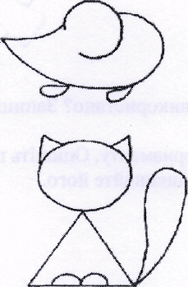
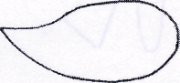
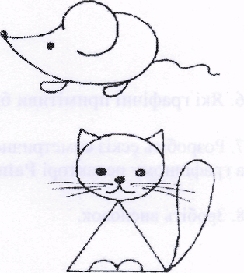
А)
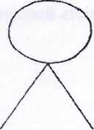
Б)

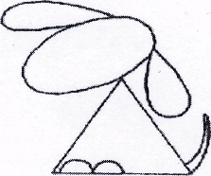

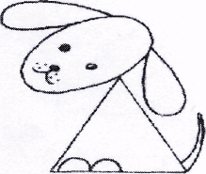

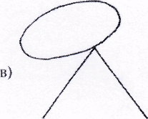
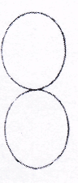
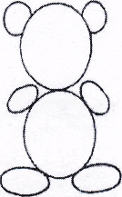
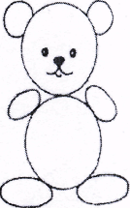
В)

Г)

- З яких графічних примітивів створили графічні об'єкти «мишка», «кіт»,
«собака», «ведмедик»? Запишіть у зошит.
- Розробіть ескіз симетричного орнаменту. Опишіть послідовність його побудови в графічному редакторі Paint та виконайте його.
- Зробіть висновок.

